**3.3. ЛОГИЧЕСКИЙ СИНТЕЗ ПРЕОБРАЗОВАТЕЛЯ МНОЖИТЕЛЯ**

Преобразователь множителя служит для исключения из множителя триад 11, заменяя их на триады $10\overline{1}$. Принцип работы преобразователя множителя описывается с помощью таблицы истинности 3.3.1.

|  |  |  |  |  |  |  |
| --- | --- | --- | --- | --- | --- | --- |
| Входы ПМ | | | Выходы ПМ | | | |
| **Q1** | **Q2** | **p** | **y** | **z** | **y1** | **y2** |
| 0 | 0 | 0 | 0 | 0 | 0 | 0 |
| 0 | 0 | 1 | 0 | 0 | 0 | 1 |
| 0 | 1 | 0 | 0 | 0 | 0 | 1 |
| 0 | 1 | 1 | 0 | 0 | 1 | 0 |
| 1 | 0 | 0 | 0 | 0 | 1 | 0 |
| 1 | 0 | 1 | 1 | 1 | 0 | 1 |
| 1 | 1 | 0 | 1 | 1 | 0 | 1 |
| 1 | 1 | 1 | 1 | 0 | 0 | 0 |

Таблица 3.3.1 таблица истинности преобразователя множителя.

Аналитическая форма записи переключательных функций:

$$y=Q_{1} \overline{Q_{2}} p+Q_{1} Q_{2} \overline{p}+Q_{1} Q_{2} p$$

$$z=Q_{1} \overline{Q_{2}} p+Q_{1} Q_{2} \overline{p}$$

$$y_{1}=\overline{Q_{1}} Q_{2} p+Q_{1} \overline{Q_{2}} \overline{p}$$

$$y_{2}=\overline{Q_{1}} \overline{Q_{2}} p+\overline{Q_{1}} Q_{2} \overline{p}+Q_{1} \overline{Q_{2}} p+Q_{1} Q_{2} \overline{p}$$

Минимизируем выходные функции *y*, *z*, $y_{1}$, $y_{2}$ картами Вейча.

Минимизация функции y представлена на рисунке 3.3.1.



Рисунок 3.3.1 Минимизация функции y

$$y= Q_{1}Q_{2}+Q_{1}p$$

Минимизация функции z представлена на рисунке 3.3.2.

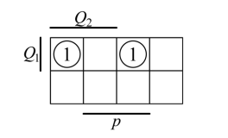

Рисунок 3.3.2 Минимизация функции z

$$z=Q_{1}\overline{Q_{2}}p+Q_{1}Q_{2}\overline{p}$$

Минимизация функции $y_{1}$ представлена на рисунке 3.3.3.

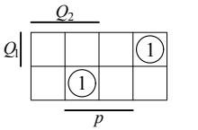

Рисунок 3.3.3 Минимизация функции $y_{1}$

$$y_{1}=\overline{Q_{1}}Q_{2}p+Q_{1}\overline{Q_{2}}\overline{p}$$

Минимизация функции $y_{2}$ представлена на рисунке 3.3.4.

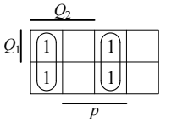

Рисунок 3.3.4 Минимизация функции $y_{2}$

$$y_{2}=Q_{2}\overline{p}+\overline{Q_{2}}p$$

Функциональная электрическая схема преобразователя множителя представлена в приложении Г.